**Maße Villa Sara**

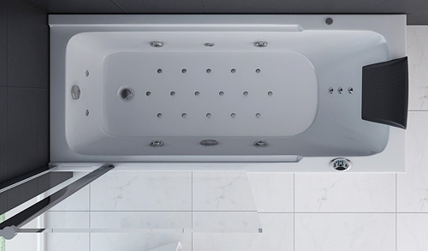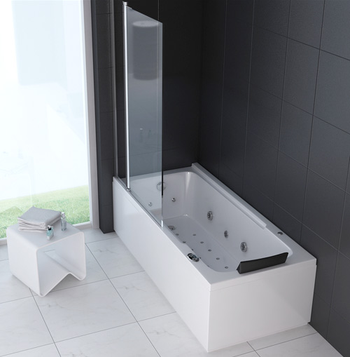

ca. 39,5 cm

ca. 41,5 cm

ca. 179,5 cm

ca. 53,5 cm

ca. 80 cm

ca. 162 cm

ca. 121 cm

ca. 51 cm

ca. 62 cm